成都信息工程大学考试试卷
2015—— 2016学年第 1 学期
课程名称： 概率论与数理统计使用班级： 2014级非统计专业
试卷形式： 开卷 √闭卷
试题 | 一 | 二 | 三 | 总分
得分
一、选择题（每题有且仅有一个正确答案，每题2分，共20分）
1、在X与Y的相关分析中( )
A. X 是随机变量 B. Y是随机变量
C. X与Y都是随机变量 D.X与Y都是非随机变量
2、已知P(A)=0.6, P(B)=0.7，P(A B)=0.42，则下列判断正确的是（ ）
A. A,B 互不相容 B. A,B无任何关系 C.AB D. A,B相互独立
3、设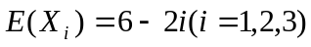，则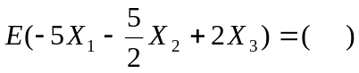
A.25 B. -25 C. -26 D.24
4、某人进行投篮，设投篮的命中率为0.4,独立投100次，则至少击中7次的概率为（ ）
A.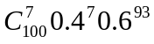 B.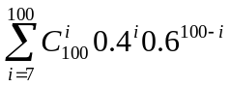
C.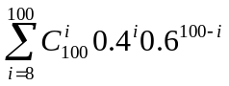 D.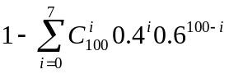
5、设样本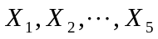来自N（0，1），常数c为以下何值时，统计量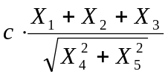 服从t分布。（ ）
A. 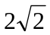 B. 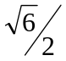 C. 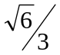 D. -
6、设~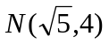，则其概率密度为（ ）
A.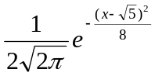 B. 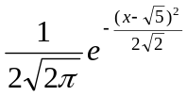
C. 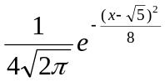 D. 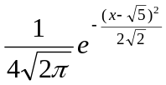
7 、设离散型随机变量X的分布列为
X | 1 | 2 | 3
P | 1/2 | k | 1/8
则常数k为（ ）
A.0 B.5/8 C.3/8 D.－3/8
8、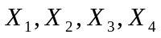，为总体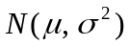的样本， 下列哪一项是的无偏估计（ ）
A.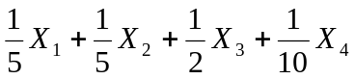 B. 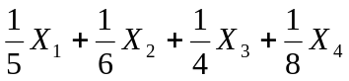
C. 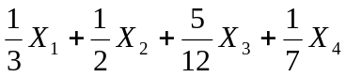 D. 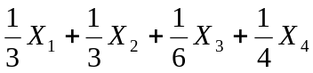
9、对正态总体的数学期望进行假设检验，如果在显著水平a=0.10下，拒绝假设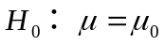，则在显著水平a=0.01下，（ ）
A. 可能接受，也可能拒绝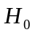 B. 必接受
C. 必拒绝 D. 不接受，也不拒绝
10 、设随机变量X～N(0,1)，X1、X2、X3…Xn是来自总体X的一个样本，则样本均值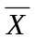近似的服从（ ）
A.N（0，1） B.N（0，1/n） C. N（1,0） D.N（0，n）
二、填空题（每空2分，共20分）
1、若随机变量Ｘ的方差DX=0，则P（X=EX）_________ 。
2、当原假设H₀为真而拒绝H₀时，假设检验所犯的错误称为_______。
3、甲、乙两人一起去破译密码，设他们各自能破译密码的概率为0.5，0.6,则密码能破译的概率为_______ 。
4、设的分布函数为
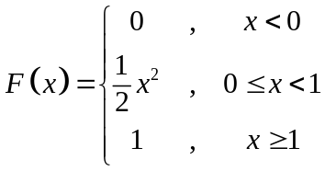
则P（X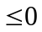）=_________, P（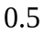X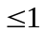）=_________。
5、设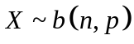。若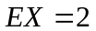，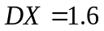，则_________，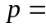_________。
6、在总体均值的所有线性无偏估计中，_______是总体均值的最有效估计量。
7、已知P（A）=0.5，P（B）=0.6，P（A∪B）=0.7，则P（B|A）=___________。
8、已知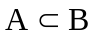，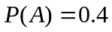，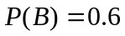， 则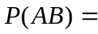 。
三、计算题（共60分）
1、（10分）一公司从过去经验得知，一位新员工参加培训后能完成生产任务的概率为0.86，不参加培训能完成生产任务的概率为0.3，假如该厂中85%的员工参加过培训。
（1）一位新员工完成生产任务的概率是多少？（5分）
（2）若一位新员工已完成生产任务，他参加过培训的概率是多少？（5分）

2、（10分）设随机变量X的概率密度函数为
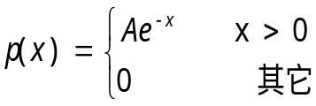
（1）计算A的值。（3分）
（2）计算X的期望。（3分）
（3）计算X的方差。（4分）

3、（10分）设总体X具有密度函数
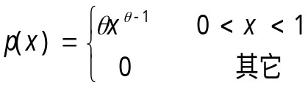 ，其中为未知参数， 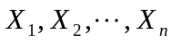为总体的一组样本。
试求：1）的矩估计量；（5分）
2）的极大似然估计量。（5分）

4、（10分）某小型超市的月利润服从正态分布。随机抽取9天的营业额进行调查，得其平均营业额为9000元，样本标准差为100元，试求总体均值的0.95的置信区间。（注：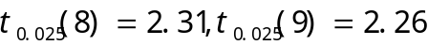）

5、（10分）某厂生产的汽车原件使用寿命服从正态分布，其说明书上写明其标准差不超过0.9年。现随机抽取10个，得样本标准为1.2年。在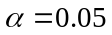水平上检验说明书上所写的标准差是否可信。（）

6、（10分）咖啡是世界上饮用人群最为广泛的一种饮料，咖啡中包含的咖啡因会促进肾脏机能，有利尿作用，帮助体内将多余的钠离子排出体外。因此，为了研究各产地咖啡的咖啡因含量是否有差异，选了4个产地，每个产地制作了7个样品。得：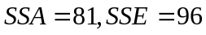。假设各产地咖啡的咖啡因含量服从同方差的正态分布。检验这四种咖啡的咖啡因含量在水平上是否有差异。
(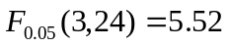)

成都信息工程大学考试草稿纸
2014—— 2015学年第 1学期
课程名称： 概率论与数理统计 使用班级： 2014级非统计专业 试卷形式：开卷 闭卷√

